yazı tipi, logo, simge, sembol, daire içeren bir resim

Açıklama otomatik olarak oluşturuldu

**GAZİ ÜNİVERSİTESİ**

**TEKNOLOJİ FAKÜLTESİ**

**BİLGİSAYAR MÜHENDİSLİĞİ BÖLÜMÜ**

**BMT 308**

**WEB PROGRAMLAMA**

**LAB 1 RAPORU**

**2024-2025 BAHAR YARIYILI**

**Salih Karakaya**

**191816775**

**Doç. Dr. SİNAN TOKLU**

**metin, ekran görüntüsü, yazılım içeren bir resim

Yapay zeka tarafından oluşturulan içerik yanlış olabilir.**

1. **Repository Katmanı Oluşturma**  
     
   Repository katmanı, veri erişim işlemlerinin soyutlandığı bir bileşendir.   
   Spring Data JPA kullanarak, veritabanı işlemlerini daha az kod yazarak gerçekleştirmemizi sağlar.   
   Genellikle `@Repository` anotasyonu ile işaretlenir.   
   Bu katman, CRUD (Create, Read, Update, Delete) işlemleri için JpaRepository veya CrudRepository arayüzlerini kullanır.

**metin, ekran görüntüsü, yazılım, multimedya yazılımı içeren bir resim

Yapay zeka tarafından oluşturulan içerik yanlış olabilir.**

1. **Service Katmanı Oluşturma**  
     
   Service katmanı, iş mantığını içeren ve Repository katmanına erişimi yöneten katmandır.   
   `@Service` anotasyonu ile işaretlenir.   
   Bu katman, kontrolör (Controller) ve repository arasında köprü görevi görerek kodun daha düzenli ve modüler olmasını sağlar.   
   Özellikle bağımlılık enjeksiyonu ile `@Autowired` kullanılarak repository çağrılır.

**metin, ekran görüntüsü, yazılım, yazı tipi içeren bir resim

Yapay zeka tarafından oluşturulan içerik yanlış olabilir.**

**metin, ekran görüntüsü, yazılım içeren bir resim

Yapay zeka tarafından oluşturulan içerik yanlış olabilir.**

**metin, yazı tipi, ekran görüntüsü içeren bir resim

Yapay zeka tarafından oluşturulan içerik yanlış olabilir.**

1. **Controller Katmanı Oluşturma**  
     
   Controller katmanı, kullanıcı isteklerini yönlendiren ve HTTP isteklerine yanıt veren bileşendir.   
   `@RestController` anotasyonu ile tanımlanır.   
   Bu katman, HTTP metodlarına (`GET`, `POST`, `PUT`, `DELETE`) karşılık gelen işlemleri içerir.   
   Metodlar `@GetMapping`, `@PostMapping`, `@PutMapping`, `@DeleteMapping` gibi anotasyonlarla işaretlenerek yönlendirilir.

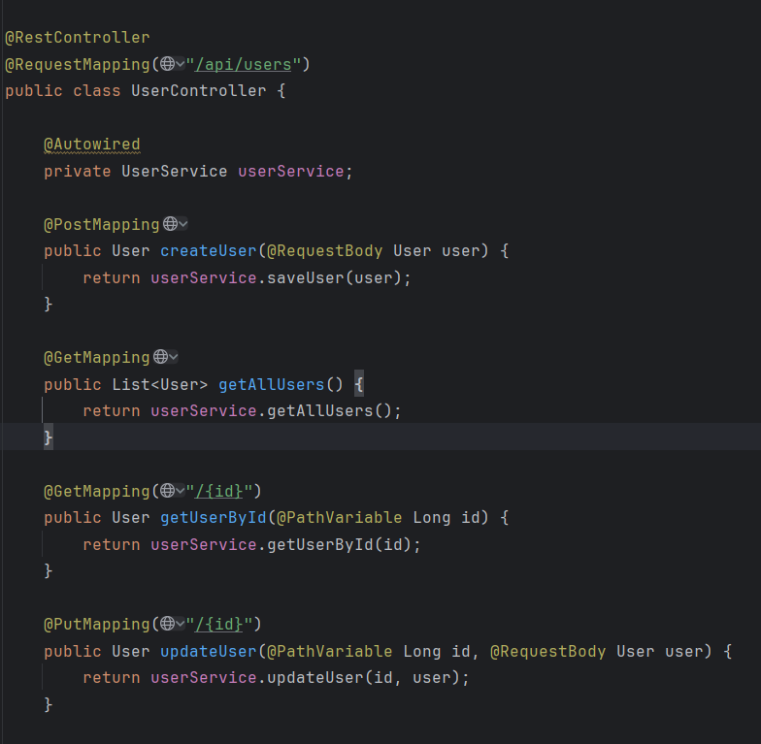

**metin, yazı tipi, ekran görüntüsü içeren bir resim

Yapay zeka tarafından oluşturulan içerik yanlış olabilir.**

1. **Entity Sınıfı Oluşturma**  
     
   Entity sınıfı, veritabanı tablolarını temsil eden bir POJO (Plain Old Java Object) sınıfıdır.   
   `@Entity` anotasyonu ile işaretlenerek bir veritabanı tablosuna karşılık geldiği belirtilir.   
   Her entity sınıfı genellikle birincil anahtar (`@Id`) içerir ve otomatik artan değerler için `@GeneratedValue(strategy = GenerationType.IDENTITY)` kullanılır.   
   Bu sınıflar `@Table(name = "tablo_adi")` anotasyonu ile belirli bir tabloya da bağlanabilir.

**metin, ekran görüntüsü, yazılım içeren bir resim

Yapay zeka tarafından oluşturulan içerik yanlış olabilir.**

1. **Postman ile Json Gönderilimi**  
     
   Postman, API'leri test etmek için kullanılan bir araçtır.   
   JSON formatında veri göndererek, Spring Boot uygulamasına HTTP istekleri atılabilir.   
   Örneğin, `POST` isteğiyle yeni bir kullanıcı ekleyebilir veya `GET` isteğiyle mevcut kullanıcıları listeleyebiliriz.   
   `@RequestBody` anotasyonu, gelen JSON verisini bir nesneye dönüştürmek için kullanılır.   
   Spring Boot, `ResponseEntity<?>` ile yanıtları daha esnek bir şekilde döndürmemizi sağlar.

**metin, ekran görüntüsü, yazılım, sayı, numara içeren bir resim

Yapay zeka tarafından oluşturulan içerik yanlış olabilir.**

**metin, ekran görüntüsü, sayı, numara, yazı tipi içeren bir resim

Yapay zeka tarafından oluşturulan içerik yanlış olabilir.**

**metin, ekran görüntüsü, yazı tipi, sayı, numara içeren bir resim

Yapay zeka tarafından oluşturulan içerik yanlış olabilir.**

**metin, ekran görüntüsü, sayı, numara, yazı tipi içeren bir resim

Yapay zeka tarafından oluşturulan içerik yanlış olabilir.**

**metin, ekran görüntüsü, yazılım, sayı, numara içeren bir resim

Yapay zeka tarafından oluşturulan içerik yanlış olabilir.**